§ 51. ЭЛЕКТРИЧЕСКИЕ И МАГНИТНЫЕ СВОЙСТВА ТВЕРДЫХ ТЕЛ
Основные формулы

Электроны в металле (по квантовой статистике)

- Распределение Ферми по энергиям для свободных электронов в металле:
при Т≠0 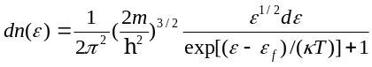;
при Т≠0 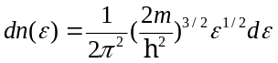 при (ε<ε_{f}),
где dn(ε)-концентрация электронов, энергия которых заключена в интервале, значений от ε до ε+dε; m и ε - масса и энергия электрона; ε_{ƒ}- уровень (или энергия) Ферми.
- Уровень Ферми в металле при Т=0
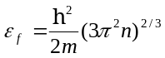.
- Температура Т_{кр} вырождения
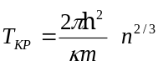.

Полупроводники

- Удельная проводимость собственных полупроводников
γ = en(b_{n} + b_{p}),
где e - заряд электрона; n - концентрация носителей заряда (электронов и дырок); b_{n} и b_{p} - подвижности электронов и дырок.
Напряжение U_{H} на гранях образца при эффекте Холла
U_{H} = R_{H}Bjℓ, где R_{H} - Постоянная Холла; В - индукция магнитного поля;
ℓ - ширина пластины; j - плотность тока.
- Постоянная Холла для полупроводников типа алмаза, кремния; германия и др., обладающих носителями заряда одного вида (n или р),
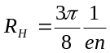,
где n - концентрация носителей заряда.
Магнитный резонанс
- Магнитный момент ядра 1
μ_{Ι} = g μ_{Ν} Ι (Ι + 1),
где g-ядерный фактор Ланде (g-фактор);μ_{Ν}-ядерный магнетон (μ_{Ν}=ећ/(2m_{p})); m_{p} - масса протона; I - спиновое квантовое число ядра (спин ядра).Связь магнитного момента ядра с моментом импульса _{j} ядра
μ_{I} = γ _{j},
где γ - гиромагнитное отношение (γ=gμ_{Ν} /ћ) и
_{j} =ћ 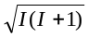.
- Проекция магнитного момента ядра на направление вектора магнитной индукций внешнего поля
μ_{Z}= gμ_{Ν} m_{I}
где m_{I} - спиновое магнитное квантовое число ядра, m_{I}=I,I-1,…,-I
- Круговая частота ω₀ переменного магнитного поля, при которой происходит резонансное поглощение энергии,
ω₀ =γB₀,
где В₀ - магнитная индукций внешнего постоянного магнитного поля.
- Отношение заселенностей энергетических уровней (в отсутствие высокочастотного поля)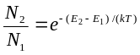,где N₁-заселённость энергетического уровня E₁; N₂-заселенность энергетического уровня E₂; E₂>E₁.

Примеры решения задач
Пример 1. Кусок металла объёма V=20 см³ находится при температуре Т=0. Определить число ΔN свободных электронов, импульсы которых отличаются от максимального импульса рmax не более чем на 0,1 р_{max}. Энергия Ферми ε_{ƒ}=5эВ.
Решение. Для того чтобы установить распределение свободных электронов в металле по импульсам, воспользуемся распределением Ферми для свободных электронов при T=0:
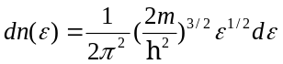 (1)
Так как dn(ε) есть число электронов в единице объема, энергии которых заключены в интервале значений от ε до ε+dε (ε<ε_{ƒ}), то оно должно быть равно числу электронов dn(p) в единице объема, заключённых в интервале значений импульса от р до p+dp, т. е.
dn(р)=dn(ε). (2)
При этом должно соблюдаться следующее условие. Данной энергии ε соответствует определенный импульс р(ε_{ƒ}=p²(2m)) и интервалу энергий dε отвечает соответствующий ему интервал импульсов
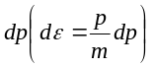 Заметив, что ε^{1/2}=p/(2m)^{1/2}, подставим в правую часть равенства (2) вместо dn(ε) выражение (1) с заменой ε на р и
dε на dp в соответствии с полученными соотношениями, т. е.
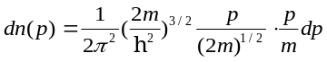.
После сокращений получим искомое распределение свободных электронов в металле по импульсам при Т=0:
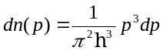.
Число электронов в единице объема, импульсы которых заключены в интервале от р_{max} –0,1 р_{max} до р_{max}, найдем интегрированием в соответствующих пределах:
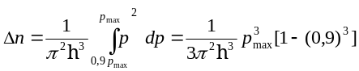, или 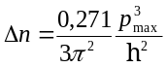.
Учитывая, что максимальный импульс рmax и максимальная энергия ε электронов и металле (при Т=0) связаны соотношением р²_{max}=2mε_{ƒ}, найдём искомое число ΔN свободных электронов в металле:
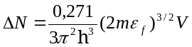, или 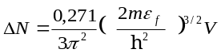,
Подставив значения величин π, m, ε_{ƒ}, ћ и V и произведя вычисления (5эВ=8·10⁻¹⁹Дж), получим ΔN=2,9·10²³ электронов.
Пример 2. Образец из германия n-типа в виде пластины длиной L=10см и шириной l=3мм помещен в однородное магнитное поле (В=0,1Тл) перпендикулярно линиям магнитной индукции. При напряжении U=250В, приложенном к концам пластины, возникает холловская разность потенциалов U_{H}=8,8мВ. Определить: 1) постоянную Холла R_{H}; 2)концентрацию nn носителей тока. Удельную проводимость γ германия принять равной 80cм/м.
Решение. 1. При помещении полупроводника в магнитное поле, как показано на рисунке, носители тока (в полупроводнике n-типа это электроны), перемещающиеся под действием приложенной к нему разности потенциалов U, будут отклоняться в Поперечном направлении. Это отклонение, вызванное силой Лоренца, приведёт к "накоплению" заряда на боковых поверхностях образца, причем создаваемое в результате этого напряжение U_{H} (холловская разность потенциалов) действием своим будет уравновешивать силу Лоренца. Холловская разность потенциалов определяется соотношением
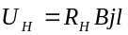
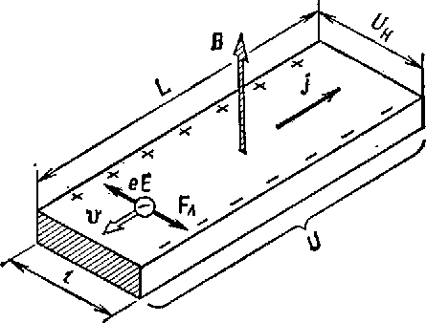откуда постоянная Холла
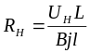 (1)
Плотность тока j найдем, воспользовавшись законом Ома в дифференциальной форме:
j=γЕ, где Е - напряженность поля в образце.
Считая поле в образце однородным, можно написать Е=U/L и тогда
j=γU/L.
Рис.51.1
Подставив плотность тока в выражение (1) получим
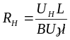 (2)
Убедимся в том, что правая часть равенства (2) дает единицу постоянной Холла(м³/Кл):
.
Выразим все величины в единицах СИ (U_{H}=8,8·10‾³В, L=0,1м, В=0,1Тл, U=250В, γ=80Cм/м, ℓ=6·10‾³м) и произведем вычисления:
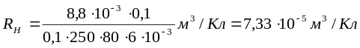.
2. Концентрацию n носителей тока в полупроводнике одного типа (в нашем случае n-типа) можно найти из соотношения 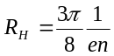, где e- элементарный заряд. Отсюда
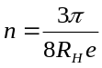.
Произведя вычисления, получим n=10²³ электронов/м³.
Пример 3. Образец из вещества, содержащего эквивалентные ядра (протоны), находится в однородном внешнем магнитном поле (В=1Тл). Определить: 1)относительную разность заселенностей энергетических уровней при температуре Т=300К; 2)частоту λ₀, при которой будет происходить ядерный магнитный резонанс. Экранирующим действием электронных оболочек и соседних ядер пренебречь.
Решение. 1. В магнитном поле ядра приобретают дополнительную энергию, определяемую соотношением
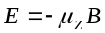, (1)
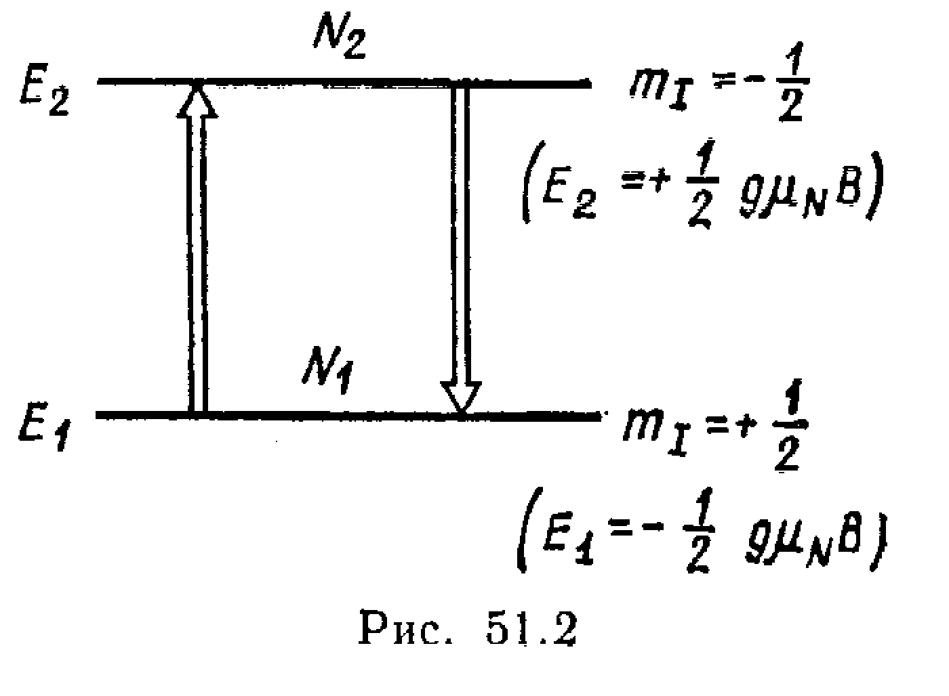
где (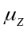- проекция магнитного момента ядра на направление вектора В (ось ОΖ). Проекций магнитного момента ядра выражается формулой
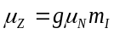
где g - ядерный фактор Ланде; μ_{Ν} - ядерный магнетон; m_{I} - спиновое магнитное квантовое число ядра.
Подставив это выражение в формулу (1), получим
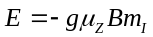.
Спиновое магнитное квантовое число m_{I}, протона может принимать только два значения: m_{I} =+1/2 и m_{I}=-1/2. Значение m_{I}=+1/2 соответствует нижнему энергетическому уровню:
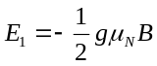 (2)
Значение m_{I}=-1/2 соответствует верхнему энергетическому уровню
(3)
В отсутствие магнитного поля число ядер с противоположно направленными спинами одинаково и равно N/2 {N - общее число ядер). В магнитном поле происходит перераспределение ядер по энергетическим уровням. На нижней уровне с энергией Е₁ будет находиться больше ядер, чем на верхнем с энергией Е₂. Число ядер N₁ (заселенность данного уровня), находящихся на нижнем энергетическом уровне Е₁, может быть вычислено по формуле Больцмана:
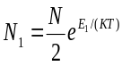, или 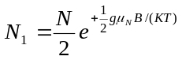.
Соответственно можно найти и число ядер N₂, находящихся на верхнем энергетическом уровне:
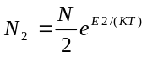, или 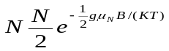.
Так как 1/2gμ_{Ν}В<<kT (это будет показано нижи), то можно воспользоваться приближенными равенствами e‾ =l-х и е =1+x, если х<<1 (см. табл. 3). Тогда
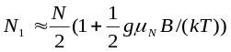, или 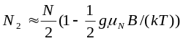
Разность ΔN заселенности энергетических уровней найдём, вычитай из первого приближённого равенства второе
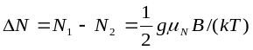 (4)
Разделив на , получим относительную разность заселенностей энергетических уровней:
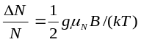
Выразим все величины в единицах СИ: g=5,58(для протона),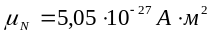, В=1Тл, k=1,38·10⁻²³ Дж/К, Т=300К.
Подставим эти значения в формулу (4) и произведем вычислений:
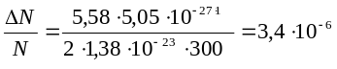.
Полученный результат оправдывает наше допущение, что 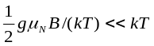.
2. Под действием электромагнитного излучения, угловая частота
которого
ω₀=(Ε₁−Ε₂)/ћ , (5)
будут происходить переходы между уровнями энергии Ε₁ и Ε₂, причем электромагнитное излучение вызывает переходы Ε₁→Ε₂ и Ε₂→Ε₁ с равной вероятностью при условии одинаковой заселенности энергетических уровней. Так как нижний уровень имеет большую заселенность, чем верхний, то переходы с поглощением электромагнитного излучения (Ε₁→Ε₂) будут происходить чаще, чем с излучением (Ε₂→Ε₁). Это и есть резонансное поглощение электромагнитного излучения, обусловленное ядерным магнетизмом (ЯМР).
Подставив в (5) выражение для энергий Ε₁ и Ε₂ согласно (2) и (3) и заменив угловую частоту ω₀ на частоту ν₀(ω₀₂πλ₀), найдем резонансную частоту ν₀ для внешнего магнитного поля В*:
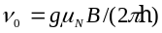
Подставим в это выражение числовые значения физических величин и произведем Вычисления:
или
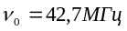

Задачи

Электроны в металле. Распределение Ферми-Дирака

51.1. Определить концентрацию n свободных электронов в металле при температуре Т=0К. Энергию Ферми ε принять равной 1эВ.
51.2. Определить отношение концентраций n₁/n₂ свободных электронов при Т=0 в литии и цезии, если известно, что уровни Ферми в этих металлах соответственно равны ε_{ƒ,1}=4,72эВ, ε_{ƒ,2}=1,53эВ.
51.3. Определить число свободных электронов, которое приходится на один атом натрия при температуре Т=0К. Уровень Ферми ε_{ƒ} для Натрия равен 3,1эВ. Плотность ρ натрия равна 970кг/м³.
51.4. Во сколько раз число свободных электронов, приходящихся на один атом металла при Т=0, больше в алюминий, чем в меди, если уровни Ферми соответственно равны ε_{ƒ,1}=11,7эВ, ε_{ƒ,2}=7,0эВ?
51.5. Определить вероятность того, что электрон в металле займет энергетическое состояние, находящееся в интервале Δε=0,05эВ ниже уровня Ферми и выше уровня Ферми, для двух температур:1) T1=290K; 2)Т2=58К.
51.6. Вычислить среднюю кинетическую энергию <ε> электронов в металле при температуре Т=0К, если уровень Ферми ε_{ƒ}=7эВ.
51.7. Металл находится при температуре Т=0К. Определить, во сколько раз число электронов с кинетической энергией от ε_{ƒ}/2 до ε_{ƒ} больше числа электронов с энергией от 0 до ε_{ƒ}/2.
51.8. Электроны в металле находятся при температуре Т=0К. Найти относительное число ΔN/N свободных электронов, кинетическая энергия которых отличается от энергий Ферми не более чем на 2 %.
51.9. Оценить температуру Т_{кр} вырождения для калия, если принять, что на каждый атом приходится по одному свободному электрону. Плотность ρ калия 860 кг/м³.
51.10. Определить отношение концентрации n_{max} электронов в металле (при Т=0К), энергия которых отличается от максимальной не более чем на Δε, к концентраций n_{min} электронов, энергий которых не превышают значения ε=Δε; Δε принять равным 0,01ε.
51.11. Зная распределение dn(ε) электронов в металле по энергиям, установить распределение dn(р) электронов по импульсам. Найти частный случай распределения при Т=0К.
51.12. По функций распределения dn(р) электронов в металле по импульсам установить распределение dn(υ) по скоростям: 1)при любой температуре Т; 2)при Т=ОК.
51.13. Определить максимальную скорость υmax электронов в металле при Т=0К, если уровень Ферми ε=5эВ.
51.14. Выразить среднюю скорость <υ> электронов в металле при Т=0К через максимальную скорость Umax. Вычислить <υ> для металла, уровень Ферми ε которого при Т=0К равен 6эВ.
51.15. Металл находится при температуре Т=0К. Определить, во сколько раз число электронов со скоростями от U_{max}/2 до Umax больше числа электронов со скоростями от 0 до U_{max}/2.
51.16. Выразить среднюю квадратичную скорость 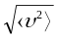 электронов в металле при Т=0К через максимальную скорость U_{max} электронов. Функцию распределения электронов по скоростям считать известной.
51.17. Зная распределение dn(υ) электронов в металле по скоростям, выразить <1/υ> через максимальную скорость U_{max} электронов в металле. Металл находится при Т=0К.

Полупроводники. Эффект Холла
51.18. Определить уровень Ферми ε_{ƒ} в собственном полупроводнике, если энергия ΔЕ₀ активации равна 0,1эВ. За нулевой уровень отсчета кинетической энергий электронов принять низший уровень зоны проводимости.
51.19. Собственный полупроводник (германий) имеет при некоторой температуре удельное сопротивление р=0,480м·м. Определить концентрацию n носителей заряда, если подвижности b_{n} и b_{p} электронов и дырок соответственно равны 0,36 и 0,16 м²/(В·с).
51.20. Удельная проводимость γ кремния с примесями равна 112См/м. Определить подвижность b_{p} дырок и их концентрацию n_{p}, если постоянная Холла R_{Н}=3,66·10⁻⁴м³/Кл. Принять, что полупроводник обладает только дырочной проводимостью.
51.21. В германий часть атомов замещена атомами сурьмы. Рассматривая дополнительный электрон примесного атома по модели Бора, оценить его энергию Е связи и радиус r орбиты. Диэлектрическая проницаемость ε германия равна 16.
51.22. Полупроводник в виде тонкой пластины шириной l=1см и длиной L=10см помещен в однородное магнитное поле с индукцией В=0,2Тл. Вектор магнитной индукции перпендикулярен плоскости пластины. К концам пластины (по направлению L) приложено постоянное напряжение U=300В. Определить холловскую разность потенциалов U_{H} на гранях пластины, если постоянная Холла R_{H}=0,1м³/Kл, удельное сопротивление ρ=0,5Ом·м.
51.23. Тонкая пластина из кремния шириной l=2см помещена перпендикулярно линиям индукции однородного магнитного поля (В=0,5Тл). При плотности тока j=2мкА/мм², направленного вдоль пластины, холловская разность потенциалов U_{H} оказалась равной 2,8В. Определить концентрацию n носителей заряда.

Магнитный резонанс
51.24. Определить гиромагнитное отношение γ для свободного электрона.
51.25. Свободный электрон находится в постоянном магнитном поле (B₀=1Тл). Определить частоту ν₀ переменного магнитного поля, при которой происходит резонансное поглощение энергий электроном (g-фактор для свободного электрона равен 2).
51.26. Определить отношение ω_{эпр}/ω_{цик} резонансной частоты электронного парамагнитного резонанса к циклотронной частоте (g-фактор равен 2,00232).
51.27. Стандартные спектрометры для наблюдения электронного парамагнитного резонанса (ЭПР) имеют на одном из диапазонов фиксированную частоту ν₀=9,9ГГц. Определить магнитную индукцию поля В0, при которой происходит резонансное поглощение энергии радиочастотного поля свободным электроном (g-фактор равен 2).
51.28.Опредилить гиромагнитное отношение γ для свободного протона.
51.29. Свободный протон находится в постоянном магнитном поле (В₀=1Тл). Определить частоту ν₀ переменного магнитного поля, при котором происходит резонансное поглощение энергии протоном(g – фактор равен 5,58).
51.30. В опытах по изучению магнитным резонансным методом магнитных свойств атомов ²⁵Мg в основном состоянии обнаружено резонансное поглощение энергии при магнитной индукции В₀ поля, равной 0,54Тл, и частотой ν₀ переменного магнитного поля, равной 1,4Мгц. Определить ядерный g – фактор.
51.31. Методом магнитного резонанса определяют магнитный момент нейрона. Резонансное поглощение наблюдается при магнитной индукции В0 поля, равной 0,682Тл, и частоте ν₀ переменного поля, равной 19б9МГц. Вычислить ядерный g – фактор и магнитный момент μ₀ нейрона. Известно, что направления спинового механического и магнитного моментов противоположны. Спин нейрона I=1/2.
51.32. Для молекулы HD, находящейся в основном состоянии, ядерный магнитный резонанс наблюдается: 1) для протона (I=1/2)в постоянном магнитном поле (В₀=94мТл) при частоте ν₀ переменного магнитного поля, равной 4МГц; 2) для дейтонов (I=1) соответственно при В₀=0,37Тл и частоте ν₀=2,42МГц. Определить по этим данным g – фактор и магнитный момент μ_{р} и μ_{d} протона и дейтона (в единицах μ_{N}).
51.33. При какой частоте ν₀ переменного поля будет наблюдаться ЯМР ядер ¹⁹Р (I=1/2; μ₁=2,63μ_{N}), если магнитная индукция В₀ постоянного поля равна 2,35Тл?

1 Магнитным моментом ядра называют также максимальное значение проекции магнитного момента ядра на направлений вектора магнитной индукции внешнего поля, т.е.μ=μZ_{max}= gμ_{Ν}Ι
*В реальных образцах магнитное поле В, действующей на ядро, отличается от внешнего постоянною поля B0 на величину В1 поля, создаваемого в мести нахождения ядра электронами и ядрами все молекул образца, в том числе и той, к которой принадлежит данное ядро. В условиях данной задачи полем B1 мы пренебрегаем.

